Департамент образования города Москвы

Государственное автономное образовательное учреждение

высшего образования города Москвы

«Московский городской педагогический университет»

Институт цифрового образования

Департамент информатики, управления и технологий

Вариант - 3

Лабораторная работа 2.1

Тема: «Изучение методов хранения данных на

основе NoSQL»

Дисциплина «Инструменты для хранения и обработки больших

данных»

Выполнила:

Арлинская Александра Викторовна

Проверил:

Босенко Тимур Муртазович

Курс обучения: 4

Форма обучения: очная

Москва

2025

**Цель работы:** изучение и практическое применение трех различных типов NoSQL баз данных: документо-ориентированной (MongoDB), графовой (Neo4j) и ключ-значение (Redis). Студенты должны научиться создавать, заполнять и анализировать структуры данных в каждой из систем, а также выполнять запросы для получения необходимой информации, развивая навыки работы с нереляционными моделями данных.

**Работа с MongoDB**

1. Открыли MongoDB Compass
2. Выполнили подключение к существующей MongoDB и добавили новую базу

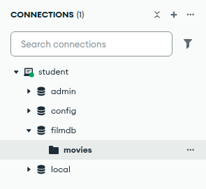

1. Создали документ и поле id автоматически добавилось

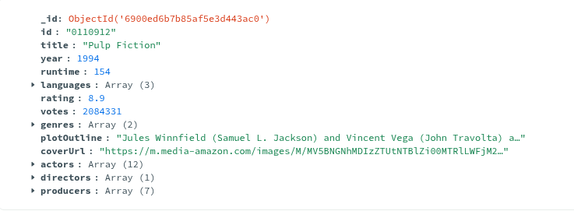

Структура документа:

Документ содержит:

* Простые поля (id, title, year, etc.)
* Массивы (languages, genres)
* Вложенные массивы объектов (actors, directors, producers)

1. Поиск документа

Изображение выглядит как текст, снимок экрана, программное обеспечение, число

Содержимое, созданное искусственным интеллектом, может быть неверным.

Док-во, что действительно работает

Изображение выглядит как текст, Шрифт, линия, число

Содержимое, созданное искусственным интеллектом, может быть неверным.

1. Добавление еще одного фильма

Изображение выглядит как текст, снимок экрана, Шрифт

Содержимое, созданное искусственным интеллектом, может быть неверным.

**Работа с Redis:**

1. Начало работы

Изображение выглядит как текст, снимок экрана, Шрифт

Содержимое, созданное искусственным интеллектом, может быть неверным.

1. Открыли Redis Commander:

Изображение выглядит как текст, снимок экрана, программное обеспечение, число

Содержимое, созданное искусственным интеллектом, может быть неверным.

1. Выполнение команд

Изображение выглядит как текст, снимок экрана

Содержимое, созданное искусственным интеллектом, может быть неверным.

**Работа Neo4j**

* 1. Выполнили подключение

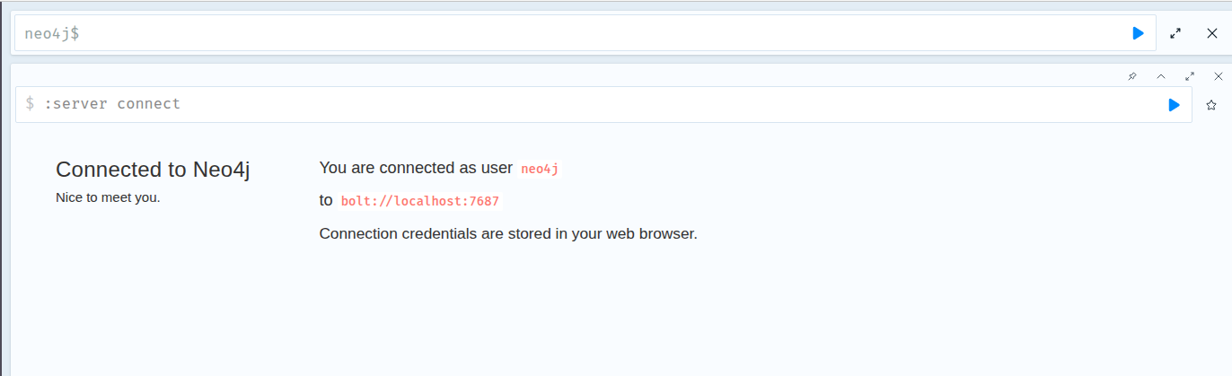

* 1. Вводим команду для работы с графами

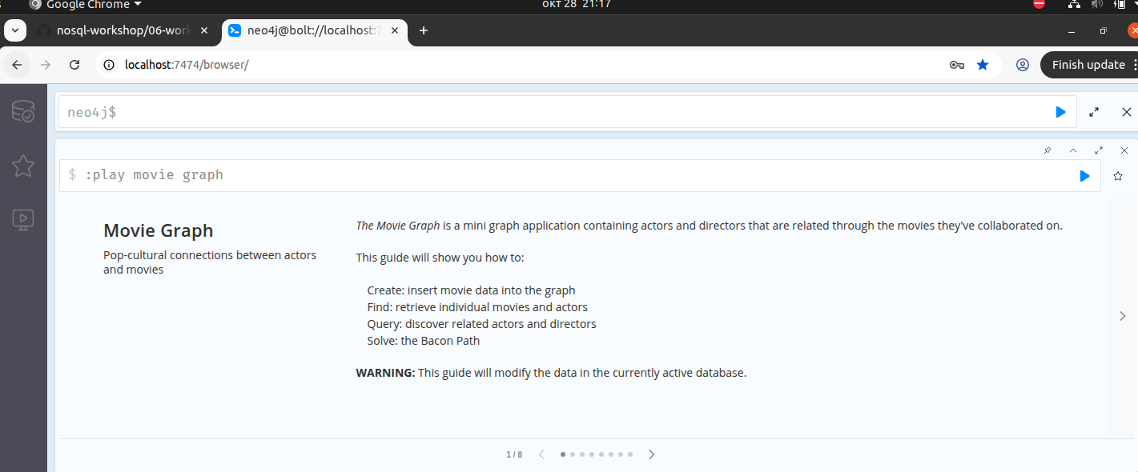

* 1. Выполнили команду Create

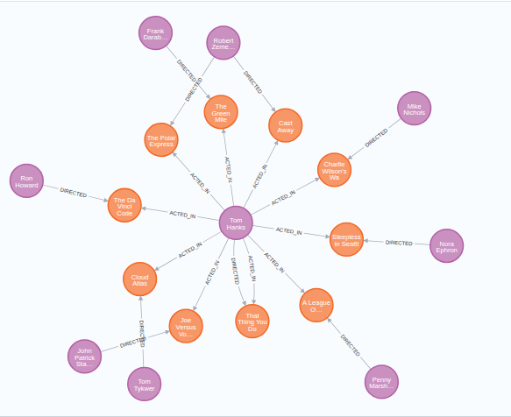

* 1. Командs для поиска

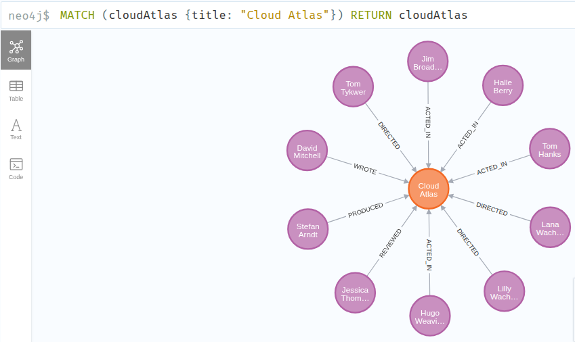

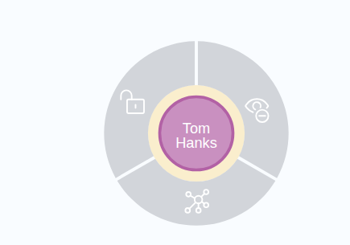

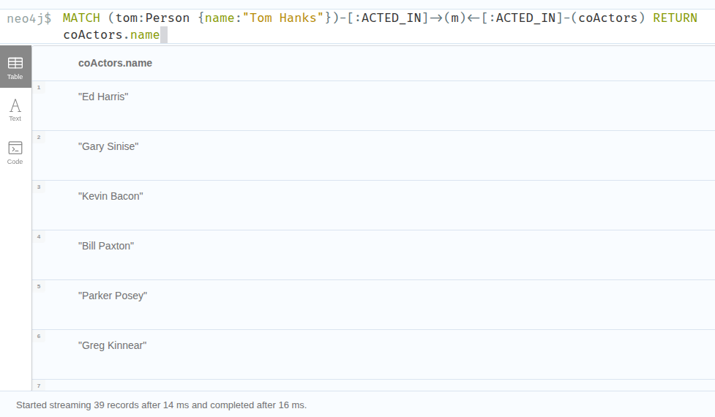

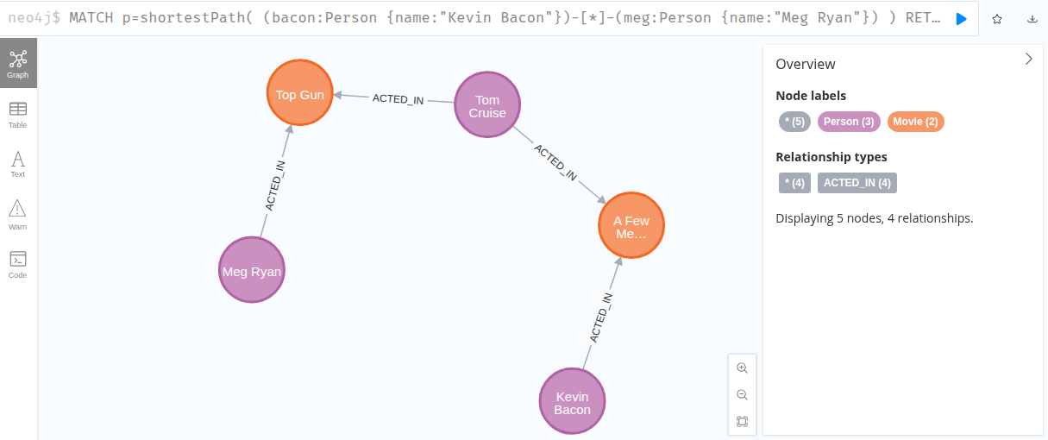

**Индивидуальные задания:**

**MongoDB**

1. Переключаемся на нужную БД

Изображение выглядит как текст, снимок экрана, Шрифт

Содержимое, созданное искусственным интеллектом, может быть неверным.

1. Добавление фильма с соответствующим годом

Изображение выглядит как текст, снимок экрана, Шрифт, дизайн

Содержимое, созданное искусственным интеллектом, может быть неверным.

1. Добавление поля rank для фильмов 1994 и 2008 года

Изображение выглядит как текст, снимок экрана, Шрифт, дизайн

Содержимое, созданное искусственным интеллектом, может быть неверным.

1. Проверка

Изображение выглядит как текст, снимок экрана, Шрифт, число

Содержимое, созданное искусственным интеллектом, может быть неверным.

* 1. Найти все фильмы, выпущенные в 1994 или 2008 году ($in), и удалить у них поле rank ($unset).

Изображение выглядит как текст, снимок экрана, Шрифт, дизайн

Содержимое, созданное искусственным интеллектом, может быть неверным.

* 1. Проверка

Изображение выглядит как текст, снимок экрана, Шрифт, линия

Содержимое, созданное искусственным интеллектом, может быть неверным.

Изображение выглядит как текст, снимок экрана, Шрифт, число

Содержимое, созданное искусственным интеллектом, может быть неверным.

**Redis**

1. Смоделировать очередь задач, с помощью списка (LPUSH) добавить 5 ID задач в очередь task_queue;
2. Проверили список;
3. Извлекли (RPOP) 2 задачи для обработки;
4. Проверили список.

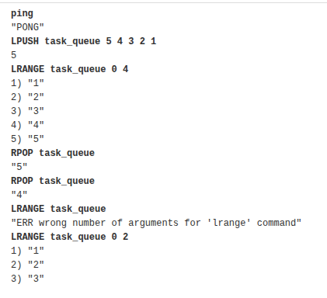

**Neo4j**

1. Нашли кратчайший путь (shortestPath) в графе между актерами "Kevin Bacon" и "Meg Ryan"

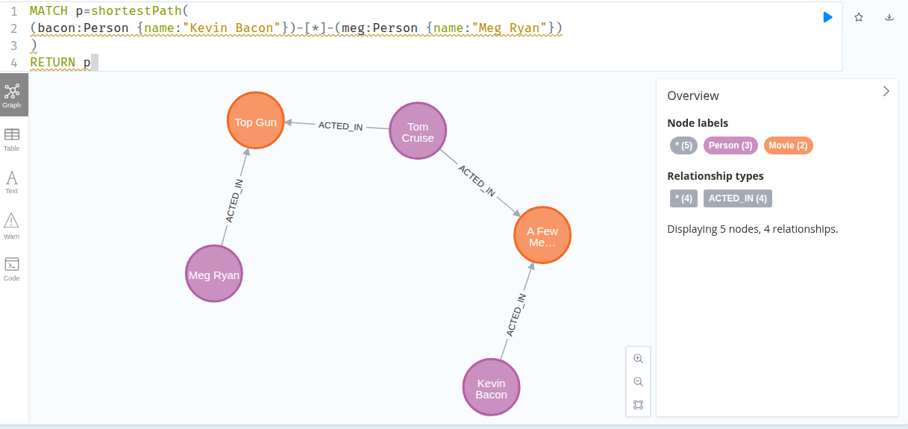

Вывод

В ходе выполнения лабораторной работы рассмотрены ключевые направления и особенности различных типов NoSQL баз данных, отличающихся от традиционных реляционных по структуре и подходам к хранению информации. Документо-ориентированная СУБД MongoDB демонстрирует высокую гибкость за счёт хранения данных в JSON-подобных документах с возможностью изменяющейся схемы. Графовая СУБД Neo4j эффективна для анализа сложных взаимосвязей благодаря модели узлов и направленных отношений, что особенно актуально для социальных сетей и рекомендательных систем. Redis, как хранилище "ключ-значение", обеспечивает высокую производительность в задачах кэширования и управления сессиями, предлагая разнообразные структуры данных для эффективной работы с информацией. Таким образом, выбор конкретного типа NoSQL базы зависит от специфики задачи, необходимой масштабируемости и структуры обрабатываемых данных.